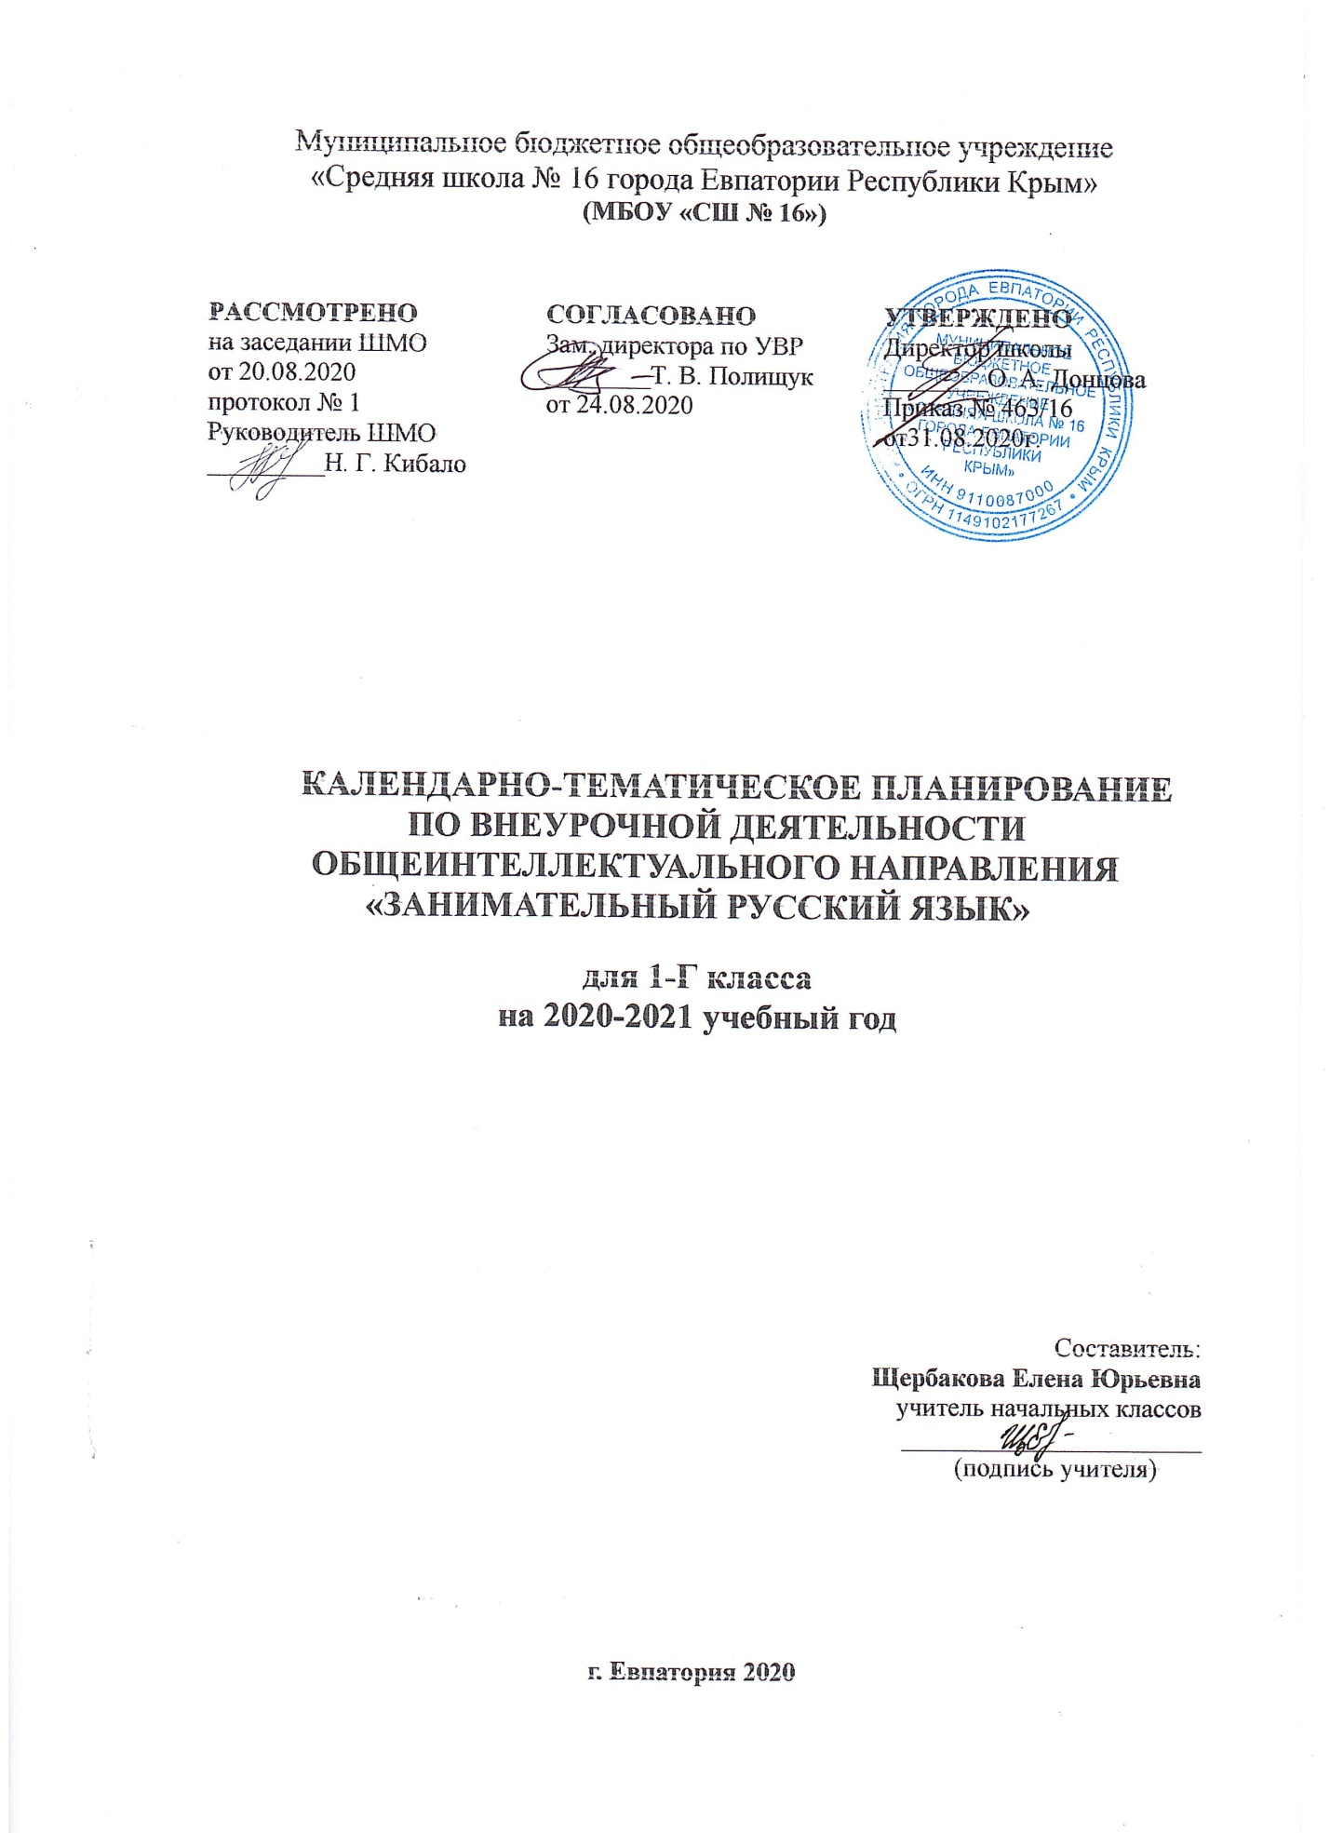
№ п/п |  | Дата |  | Тема занятия
план | факт | план | факт
1 |  | 01.09 |  | Речь устная и письменная.
2 |  | 08.09 |  | Что такое слово.
3 |  | 15.09 |  | В мире звуков.
4 |  | 22.09 |  | Игротека.
5 |  | 29.09 |  | Звуки и буквы - не одно и тоже.
6 |  | 06.10 |  | Что такое метаграммы?
7 |  | 13.10 |  | Жили-были гласные и согласные.
8 |  | 20.10 |  | Игротека.
9 |  | 27.10 |  | Волшебник Ударение.
10 |  | 10.11 |  | Такие разные согласные.
11 |  | 17.11 |  | Такие разные согласные.
12 |  | 24.11 |  | Игротека.
13 |  | 01.12 |  | Русские народные загадки.
14 |  | 08.12 |  | Зачем шипят шипящие.
15 |  | 15.12 |  | Познакомьтесь: алфавит!
16 |  | 22.12 |  | Игротека.
17 |  | 29.12 |  | Привет, пословица!
18 |  | 12.01 |  | Поговорим о предложении.
19 |  | 19.01 |  | Ещё немного о предложении.
20 |  | 26.01 |  | Игротека.
21 |  | 02.02 |  | Знакомимся с анаграммами.
22 |  | 09.02 |  | Что такое текст?
23 |  | 16.02 |  | Что мы пишем с большой буквы.
24 |  | 02.03 |  | Игротека.
25 |  | 09.03 |  | О безударных гласных.
26 |  | 16.03 |  | О парных звонких и глухих согласных.
27 |  | 30.03 |  | Слова-приятели.
28 |  | 06.04 |  | Игротека.
29 |  | 13.04 |  | Слова-неприятели.
30 |  | 20.04 |  | Волшебное слово предлог.
31 |  | 27.04 |  | Что за зверь такой - фразеологизм?
32 |  | 04.05 |  | Игротека.
33 |  | 11.05 |  | Учимся различать слова разных частей речи.
34 |  | 18.05 |  | Игротека.
35 |  | 25.05 |  | Повторение.

